Беспечность наказуема!
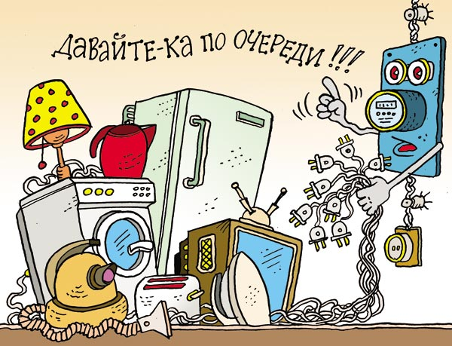
Всем известно, что одной из причин пожаров становится использование неисправных электроприборов. Как часто мы становимся жертвами собственной самонадеянности, когда пытаемся починить их, не имея для этого необходимой квалификации? Или оставляем включенные в сеть электроприборы, уходя из дома. Телевизор в режиме ожидания, холодильник, электрочайник, обогреватель и даже зарядное устройство для мобильного телефона – все они могут стать причиной возни
Первомайский районный отдел по чрезвычайным ситуациям предупреждает, что пренебрежение элементарными правилами безопасности при эксплуатации электросетей и электроприборов приводит к необратимым последствиям.
При эксплуатации электросетей и электроприборов запрещается:
- пользоваться электропроводами и шнурами с поврежденной изоляцией, завязывать провода, подвешивать на них абажуры и люстры;
- пользоваться электроутюгами, электроплитками, электрочайниками без несгораемых подставок, применять самодельные нагревательные электроприборы, оставлять включенные электроприборы без присмотра;
- применять для защиты электросетей самодельные предохранители (скрутки проволоки, гвозди и т.д.);
- перегружать электрические сети, включая одновременно нескольких электроприборов большой мощности.
В случае пожара звонить по телефонам «101» или «112»!

